**基于安卓的食谱菜谱APP项目文档**

**itfxq-项目分享圈**

**version 1.0版本**

**目 录**

一 项目概况 3

1.1项目题目 3

1.2.项目背景 3

1.3.项目应用场景 3

1.4.功能结构图 3

1.6 项目特点 4

1.5 功能流程图 4

1.6 项目特点 5

1.7 项目使用技术 5

1.8小组成员及分工 6

二 需求分析 6

2.1 功能调研 6

三项目设计 8

3.1 数据库设计 8

3.2 登录界面效果图 10

3.3 登录实现 11

3.4 注册界面效果图 13

3.5 注册实现 14

3.6 首页菜品推荐 15

3.7 菜品列表实现 30

3.8 菜品详情功能 43

3.9 菜品收藏功能实现 56

3.10 我的收藏 59

3.12我的页面 63

3.13 我基本信息 69

3.14退出系统 73

3.15管理员 系统登录 73

3.16 个人信息 75

3.17 系统管理 78

3.18 后台发布菜品 79

四 操作说明 88

4.1 系统操作流程 88

4.2 项目启动说明 88

五 项目总结 89

5.1 项目总结 89

# 一 项目概况

## 1.1项目题目

菜谱食谱app

## 1.2.项目背景

唯有美食不可辜负。人们每天都要进行吃饭，吃饭是人们必须做的事情，吃饱了才有力气做事情，干活，而往往很多人在吃饭的适合，常常发愁，不知道吃什么，不知道怎么去做这套菜，而基于这样的需求，我们开发了这套食谱或者菜谱APP。解决了人们目前的事情。

## 1.3.项目应用场景

这个菜谱APP包含前台安卓端和后台管理系统，安卓端可以进行 菜品搜索，菜品推荐，收藏菜品，查看菜品排行，个人中心，注册，登录等，后台管理系统可以进行菜品的维护，用户的管理，系统管理等操作，东西非常多，如果您需要 做菜，你不知道怎么做的时候，就可以在该APP上面进行查阅 做菜的做法。非常的方便 快捷，解决人们的问题。

## 1.4.功能结构图

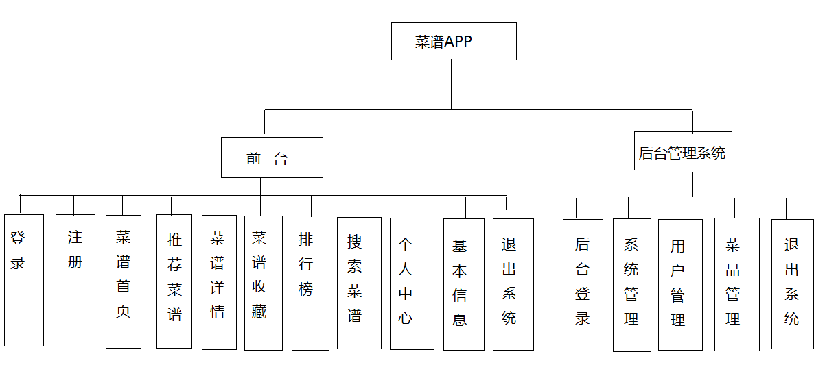

## 1.6 项目特点

(1) APP界面非常美观

(2) 功能比较实用

(3) 文档说明很丰富

## 1.5 功能流程图

App的菜谱APP或者食谱APP的流程图如下图：

主要有两种类型的用户，一种是管理员，一种是普通的用户，管理员可以进行发布菜品，维护菜品。普通用户可以进行在app端进行 浏览菜品 搜索菜品 查看菜品的做法,收藏菜品，菜品排行榜等功能

项目流程图:

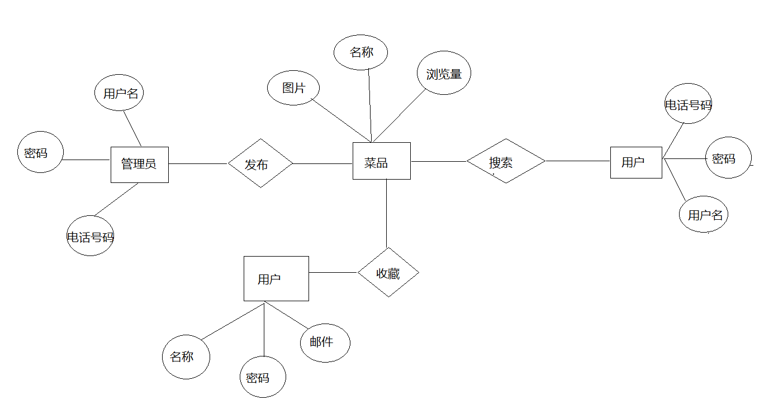

## 1.6 项目特点

(1)界面好看

(2)技术点丰富

## 项目使用技术

该项目使用的开发工具：

android studio 或者 eclipse

数据库采用

Mysql

Jdk版本

jdk1.8以上

项目使用组件:

图片组件ImageView，

按钮组件Button，

文本框组件TextView，

编辑组件 EditText

列表组件ListView，

布局组件RelativeLayOut LinerLayOut,RecycleView,DrawLayout 等

后端使用技术：

SSM技术完成后台管理系统维护

## 1.8小组成员及分工

|  |  |  |  |
| --- | --- | --- | --- |
| 学号 | 姓名 | 详细分工 | 备注（组长或组员） |
|  |  |  |  |

# 二 需求分析

## 2.1 功能调研

菜谱APP前台：(也就是安卓端 移动端)

1. 登录功能
2. 注册功能
3. 我的页面功能
4. 我的基本信息
5. 我的收藏
6. 退出功能
7. 首页菜谱推荐列表
8. 菜谱列表搜索
9. 菜谱详情功能
10. 菜谱排行榜功能

菜谱APP后台: (PC端)

1. 系统登录
2. 个人信息
3. 退出功能
4. 系统维护
5. 菜谱管理

2.2 功能说明

菜谱APP前台：(也就是安卓端 移动端)

(1)登录功能

主要完成系统的登录，未登录用户，无法使用菜谱APP

(2)注册功能

主要完成APP用户的注册功能，只有注册为该APP的用户，才能进行使用系统。在注册的时候，需要填写用户的基本信息，比如用户名称，密码，电话号码，性别，邮件等信息。

(3)我的页面功能

主要展示个人的基本信息，比如个人的姓名 邮件，电话号码等信息，退出的信息。

(4)我的个人信息

属于我的页面的里面功能，展示个人的信息。比如个人的姓名 邮件，电话号码等信息。

(5)我的收藏

展示的是我收藏的菜谱，菜谱可以取消收藏

(6)退出功能

点击退出功能。退出系统，返回登录页面，属于个人页面里面的功能。

(7)首页菜谱推荐列表

当登录进入系统之后，就可以查看到对应的系统推荐的菜谱

(8)菜谱列表

当点击首页里面的菜谱分类的时候，进可以进入该分类的菜谱列表，展示菜品的信息。同时也可以菜品列表进行 输入想要查看的菜品。

(9)菜品详情功能

点击菜单图片或者名称的时候，进入对应的菜品详情页面，同时系统会更新浏览量。

(10)收藏菜品功能

点击菜品详情的 ，收藏图标，进行菜品的收藏。会进入我的收藏列表中。多次点击只能收藏一次。

(11)菜品排行功能

展示菜品的排行信息。访问量高的 优先排到最前面。

菜谱APP后台: (PC端)

1. 系统登录

管理员可以登录到系统的后台，进行发布菜品的操作。

1. 个人信息

展示个人的信息，比如个人的姓名，联系方式，邮件，等信息。

1. 退出功能

退出后台系统

1. 系统维护

系统维护主要设计用户的维护，系统菜单的维护等功能

1. 菜品管理

移动端显示的菜品，都是经过后台管理员进行发布的菜品。同时菜品管理还可以进行修改和删除菜品的信息。并且菜品管理支出富文本编辑。

# 三项目设计

## 3.1 数据库设计

数据库库

数据库名称：itfxq_menus_app

数据库表

t_user 用户表

|  |  |  |  |
| --- | --- | --- | --- |
| 字段名 | 数据类型 | 长度 | 含义 |
| id | bigint | 2 | 主键id |
| username | varchar | 255 | 用户名称 |
| password | varchar | 255 | 密码 |
| email | varchar | 255 | 邮件 |
| tel | varchar | 11 | 电话号码 |
| sex | bit | 1 | 性别 |
| createTime | datetime | 0 | 创建时间 |

t_role角色表

|  |  |  |  |
| --- | --- | --- | --- |
| 字段名 | 数据类型 | 长度 | 含义 |
| id | bigint | 2 | 主键id |
| name | varchar | 255 | 角色名称 |
| sn | varchar | 255 | 编号 |
| desc | varchar | 255 | 描述 |

t_permission 权限表

|  |  |  |  |
| --- | --- | --- | --- |
| 字段名 | 数据类型 | 长度 | 含义 |
| id | bigint | 2 | 主键 |
| name | varchar | 255 | 权限名称 |
| title | varchar | 255 | 标题 |
| pid | bigint | 2 | 父id |
| menuid | bigint | 2 | 菜单id |

t_role_permission 角色权限表

|  |  |  |  |
| --- | --- | --- | --- |
| 字段名 | 数据类型 | 长度 | 含义 |
| id | bigint | 2 | 主键id |
| roleid | bigint | 2 | 角色id |
| permissionid | bigint | 2 | 权限id |

t_user_role 用户角色表

|  |  |  |  |
| --- | --- | --- | --- |
| 字段名 | 数据类型 | 长度 | 含义 |
| id | bigint | 2 | 主键id |
| userid | bigint | 2 | 用户id |
| roleid | bigint | 2 | 角色id |

t_menu菜单表

|  |  |  |  |
| --- | --- | --- | --- |
| 字段名 | 数据类型 | 长度 | 含义 |
| id | bigint | 2 | 主键id |
| name | varchar | 255 | 菜单名称 |
| url | varchar | 255 | 菜单地址 |
| pid | bigint | 2 | 父id |
| icon | varchar | 255 | 图标 |

**t_foods 菜品表**

|  |  |  |  |
| --- | --- | --- | --- |
| 字段名 | 数据类型 | 长度 | 含义 |
| id | bigint | 2 | 主键id |
| foodName | varchar | 255 | 菜品名称 |
| taste | varchar | 255 | 口味 |
| price | decimal | 20 | 价格 |
| count | bigint | 2 | 数量 |
| foodPic | varchar | 255 | 菜品图片 |
| foodType | bigint | 255 | 菜品类型 |
| createTime | datetime | 0 | 创建时间 |
| ycl | varchar | 255 | 原材料 |
| zf | longtext | 0 | 做法 |
| viewnum | bigint | 2 | 浏览量 |

**t_collection 菜品收藏表**

|  |  |  |  |
| --- | --- | --- | --- |
| 字段名 | 数据类型 | 长度 | 含义 |
| id | bigint | 2 | 主键id |
| username | varchar | 255 | 用户名 |
| foodid | bigint | 2 | 菜品id |
| createtime | datetime | 0 | 创建时间 |

## 3.2 登录界面效果图

登录效果图如下：

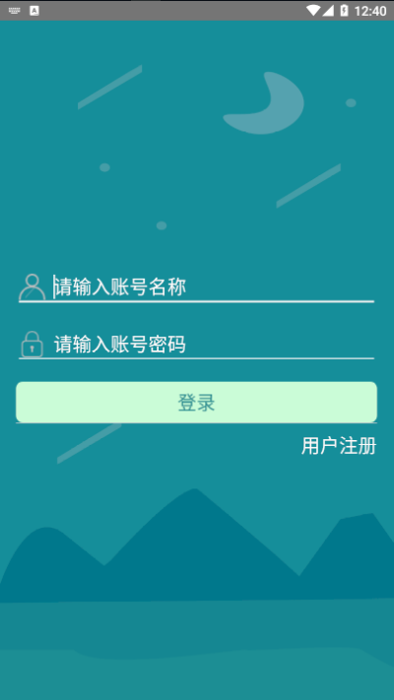

## 3.3 登录实现

登录功能实现：

首先设计登录界面,然后进行绑定点击事件，最后实现登录功能，登录成功之后直接进入系统，登录错误，给予用户提示。

核心代码:

|  |
| --- |
| public void loginSys(View view){  String username = loginNameEt.getText().toString().trim();  String pwd = loginPwdEt.getText().toString().trim();  ContentValues values = new ContentValues();  values.put("username",username);  values.put("password",pwd);   if(TextUtils.*isEmpty*(username) || TextUtils.*isEmpty*(pwd)){  Toast.*makeText*(this,"用户名和密码不能为空",Toast.*LENGTH_SHORT*).show();  }else {  OkHttpClient okHttpClient = new OkHttpClient();  RequestBody requestBody = new FormBody.Builder()  .add("username", username)  .add("password",pwd)  .build();   Request request = new Request.Builder()  .url(ItFxqConstants.*LOGIN_URL*)  .post(requestBody).build();  Call call = okHttpClient.newCall(request);  *// 开启异步线程访问网络* call.enqueue(new Callback() {  @Override  public void onResponse(Call call, Response response) throws IOException {  String res =response.body().string();Message msg = new Message();  msg.what = ItFxqConstants.*OK_STATUS*;  msg.obj = res;  mLoginsHandler.sendMessage(msg);  }  @Override  public void onFailure(Call call, IOException e) {  }  });    }  } |
|  |

## 3.4 注册界面效果图

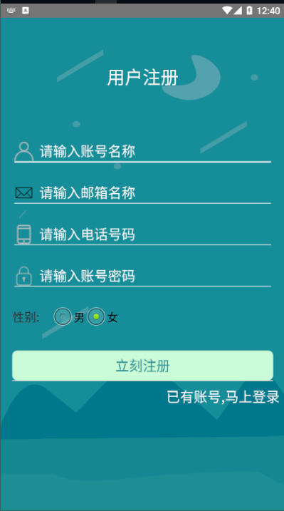

## 3.5 注册实现

注册功能的实现，首先填写用户的基本信息，输入完之后，点击注册，获取用户输入的信息，保存到数据库用户表中，最后提示保存成功的消息给用户。

核心代码：

|  |
| --- |
| public void saveUser(View view){  *//获取存入的内容-用户名* String username = usernameEt.getText().toString().trim();  *//获取存入的内容-密码* String pwd = pwdEt.getText().toString().trim();  *//获取存入的内容-电话* String tel = telEt.getText().toString().trim();  *//获取存入的内容-邮件* String email = emailEt.getText().toString().trim();  if(TextUtils.*isEmpty*(username) || TextUtils.*isEmpty*(pwd)){  Toast.*makeText*(this,"用户名和密码不能为空",Toast.*LENGTH_SHORT*).show();  }else{  OkHttpClient okHttpClient = new OkHttpClient();  RequestBody requestBody = new FormBody.Builder()  .add("username", username)  .add("password",pwd)  .add("email",email)  .add("tel",tel)  .add("sex",sex+"")  .build();   Request request = new Request.Builder()  .url(ItFxqConstants.*REG_URL*)  .post(requestBody).build();  Call call = okHttpClient.newCall(request);  call.enqueue(new Callback() {  Message msg = new Message();  @Override  public void onResponse(Call call, Response response) throws IOException {  *//获取返回数据* String res = response.body().string();   msg.what = ItFxqConstants.*OK_STATUS*;  msg.obj = res;  mRegHandler.sendMessage(msg);  }  @Override  public void onFailure(Call call, IOException e) {  msg.what = ItFxqConstants.*ERROR_STATUS*;  mRegHandler.sendMessage(msg);  }  });  } } |

## 3.6 首页菜品推荐

首页菜品推荐效果图：

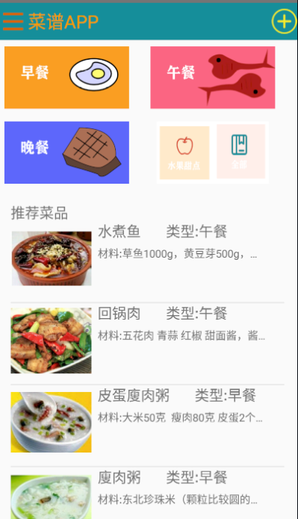

核心的代码

|  |
| --- |
| package cn.itfxq.foods.activity;  import androidx.appcompat.app.AppCompatActivity; import androidx.drawerlayout.widget.DrawerLayout;  import android.app.ActionBar; import android.content.Intent; import android.os.Bundle; import android.os.Handler; import android.os.Message; import android.view.MotionEvent; import android.view.View; import android.widget.Button; import android.widget.ImageView; import android.widget.ListView; import android.widget.PopupWindow; import android.widget.TextView; import android.widget.Toast;  import com.google.gson.Gson; import com.google.gson.reflect.TypeToken;  import java.io.IOException; import java.lang.reflect.Type; import java.util.List; import java.util.Map;  import cn.itfxq.foods.R; import cn.itfxq.foods.adapter.TjCpAdapter; import cn.itfxq.foods.entity.FoodEntity; import cn.itfxq.foods.utils.CommonUtils; import cn.itfxq.foods.utils.ItFxqConstants; import cn.itfxq.foods.utils.RemoteDatas; import okhttp3.Call; import okhttp3.Callback; import okhttp3.FormBody; import okhttp3.OkHttpClient; import okhttp3.Request; import okhttp3.RequestBody; import okhttp3.Response;  public class MainActivity extends AppCompatActivity implements View.OnClickListener {   PopupWindow popupWindow;*//定义popupWindow* Button myMenuBtn;*//我的菜单* ImageView leftMenuIv;  TextView main_mycenter,main_rank,main_mysc,f1Tv,f2Tv,f3Tv,f4Tv,f5Tv;  ListView tjListView;  TjCpAdapter mTjCpAdapter;  List<FoodEntity> mtjFoodEntityList;  MainHandler mMainHandler;   @Override  protected void onCreate(Bundle savedInstanceState) {  super.onCreate(savedInstanceState);  setContentView(R.layout.*activity_main*);  initView();  initDatas();  initEvent();  }   private void initDatas() {  OkHttpClient okHttpClient = new OkHttpClient();  RequestBody requestBody = new FormBody.Builder()  .build();   Request request = new Request.Builder()  .url(ItFxqConstants.*TJCP_URL*)  .post(requestBody).build();  Call call = okHttpClient.newCall(request);  *// 开启异步线程访问网络* call.enqueue(new Callback() {  @Override  public void onResponse(Call call, Response response) throws IOException {  String res = response.body().string();  Message msg = new Message();  msg.what = ItFxqConstants.*OK_STATUS*;  msg.obj = res;  mMainHandler.sendMessage(msg);  }  @Override  public void onFailure(Call call, IOException e) {   }  });  }   public void initView() {   leftMenuIv = findViewById(R.id.*leftMenuIv*);  main_mycenter = findViewById(R.id.*main_mycenter*);  main_rank = findViewById(R.id.*main_rank*);  main_mysc = findViewById(R.id.*main_mysc*);  f1Tv=findViewById(R.id.*f1tv*);  f2Tv=findViewById(R.id.*f2tv*);  f3Tv=findViewById(R.id.*f3tv*);  f4Tv=findViewById(R.id.*f4tv*);  f5Tv=findViewById(R.id.*f5tv*);  tjListView = findViewById(R.id.*tjListViewId*);  mTjCpAdapter = new TjCpAdapter(this);  mMainHandler = new MainHandler();  }   public void initEvent() {   leftMenuIv.setOnClickListener(this);  main_mycenter.setOnClickListener(this);  main_rank.setOnClickListener(this);  main_mysc.setOnClickListener(this);  f1Tv.setOnClickListener(this);  f2Tv.setOnClickListener(this);  f3Tv.setOnClickListener(this);  f4Tv.setOnClickListener(this);  f5Tv.setOnClickListener(this);    }   *//菜单按钮的单机事件* public void OnMenu(View v){  *//获取自定义菜单的布局文件* View popupWindow_view=getLayoutInflater().inflate(R.layout.*menu*,null,false);  *//创建popupWindow实例，设置菜单的宽度和高度* popupWindow=new PopupWindow(popupWindow_view, ActionBar.LayoutParams.*WRAP_CONTENT*,ActionBar.LayoutParams.*WRAP_CONTENT*,true);  *//设置菜单显示在按钮的下面* popupWindow.showAsDropDown(findViewById(R.id.*btn_menu*),0,0);  myMenuBtn= popupWindow_view.findViewById(R.id.*myMenuBtn*);   *//单机其它位置隐藏菜单* popupWindow_view.setOnTouchListener(new View.OnTouchListener(){  @Override  public boolean onTouch(View v, MotionEvent event){  *//如果菜单存在并且处于显示状态* if (popupWindow!=null&&popupWindow.isShowing()){  popupWindow.dismiss();*//关闭菜单* popupWindow=null;  }  return false;  }  });  myMenuBtn.setOnClickListener(new View.OnClickListener() {  @Override  public void onClick(View v) {   CommonUtils.*navigateTo*(MainActivity.this,MyActivity.class);  }  });  }   @Override  public void onClick(View v) {  Intent intent=new Intent();  intent.setClass(MainActivity.this,FoodsActivity.class);  DrawerLayout drawerLayout = findViewById(R.id.*DrawerLayout*);  View leftlayout = findViewById(R.id.*left_layout*);  drawerLayout.setScrimColor(0x00ffffff);  Bundle bundle = new Bundle();    switch (v.getId()) {   case R.id.*leftMenuIv*:  drawerLayout.openDrawer(leftlayout);  break;  case R.id.*main_mycenter*:  *//个人中心* drawerLayout.closeDrawer(leftlayout);  CommonUtils.*navigateTo*(MainActivity.this,MyActivity.class);  break;  case R.id.*main_mysc*:  *//我的收藏* drawerLayout.closeDrawer(leftlayout);  CommonUtils.*navigateTo*(MainActivity.this,MyScFoodActivity.class);  break;  case R.id.*main_rank*:  *//我的排行榜* drawerLayout.closeDrawer(leftlayout);  CommonUtils.*navigateTo*(MainActivity.this,RankActivity.class);  break;  case R.id.*f1tv*:   bundle.putString("foodType", "1");  *//早餐* CommonUtils.*navigateTo*(MainActivity.this,FoodsActivity.class,bundle);   break;  case R.id.*f2tv*:  bundle.putString("foodType", "2");  *//午餐* CommonUtils.*navigateTo*(MainActivity.this,FoodsActivity.class,bundle);  break;  case R.id.*f3tv*:  bundle.putString("foodType", "3");  *//晚餐* CommonUtils.*navigateTo*(MainActivity.this,FoodsActivity.class,bundle);  break;  case R.id.*f4tv*:  bundle.putString("foodType", "4");  *//水果和甜点* CommonUtils.*navigateTo*(MainActivity.this,FoodsActivity.class,bundle);  break;  case R.id.*f5tv*:  bundle.putString("foodType", "5");  *//全部* CommonUtils.*navigateTo*(MainActivity.this,FoodsActivity.class,bundle);  break;   }  }   class MainHandler extends Handler {  @Override  public void dispatchMessage(Message msg) {  super.dispatchMessage(msg);  switch (msg.what) {  case ItFxqConstants.*OK_STATUS*:  *//解析获取的JSON数据* Gson gson = new Gson();  *//通过反射得到type对象* Type listType = new TypeToken<Map>() {  }.getType();   String resultJson = (String) msg.obj;  *//解析获取的JSON数据* mtjFoodEntityList = RemoteDatas.*INSTANCE*.getFoodsList(resultJson);  *//创建适配器对象* mTjCpAdapter = new TjCpAdapter(MainActivity.this);  mTjCpAdapter.setData(mtjFoodEntityList);  tjListView.setAdapter(mTjCpAdapter);  CommonUtils.*setListViewHeight*(tjListView);  *//数据源变化，提示适配器更新* mTjCpAdapter.notifyDataSetChanged();    break;  case ItFxqConstants.*ERROR_STATUS*:  Toast.*makeText*(MainActivity.this,"操作失败",Toast.*LENGTH_SHORT*).show();  break;  }  }  } } |

## 3.7 菜品列表实现

点击首页的菜品分类的时候，就会进入菜品列表界面。从数据库查询出来，展示到列表中。

效果图:

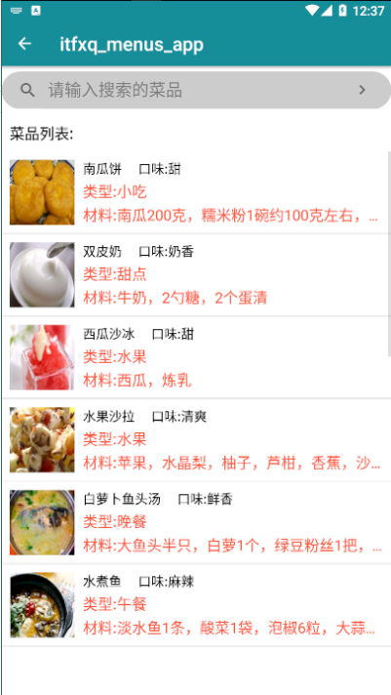

核心代码:

|  |
| --- |
| package cn.itfxq.foods.activity;  import androidx.appcompat.app.AppCompatActivity;   import android.os.Bundle; import android.os.Handler; import android.os.Message; import android.view.View; import android.widget.ImageView; import android.widget.ListView; import android.widget.SearchView; import android.widget.TextView;  import com.bumptech.glide.Glide;  import java.io.IOException; import java.util.ArrayList; import java.util.List; import java.util.stream.Collectors;  import cn.itfxq.foods.R; import cn.itfxq.foods.adapter.FoodAdapter; import cn.itfxq.foods.entity.FoodEntity; import cn.itfxq.foods.utils.ItFxqConstants; import cn.itfxq.foods.utils.RemoteDatas; import okhttp3.Call; import okhttp3.Callback; import okhttp3.OkHttpClient; import okhttp3.Request; import okhttp3.Response;  public class FoodsActivity extends AppCompatActivity implements View.  OnClickListener {   private FoodEntity mFoodEntity;  private TextView foodNameTv;  private ImageView foodPicIv;  private FoodAdapter mFoodAdapter;  public static final int *OKSTATUS* = 1;  private FoodsHandler mFoodsHandler;   private ListView foodsListView;  *//总的食物* private List<FoodEntity> foodList = new ArrayList<>();   private ListView listLv;  SearchView menuSV;   private String foodType;      @Override  protected void onCreate(Bundle savedInstanceState) {  super.onCreate(savedInstanceState);  setContentView(R.layout.*activity_foods*);   mFoodsHandler = new FoodsHandler();  mFoodAdapter=new FoodAdapter(this);  foodsListView = findViewById(R.id.*listLv*);  menuSV = findViewById(R.id.*menuSV*);  menuSV.setSubmitButtonEnabled(true);  foodType = getIntent().getStringExtra("foodType");  init();   }   private void init(){  *//初始化adapter* initAdapter();  *//初始化数据* initData();  *//初始化视图* initView();  *//设置数据* setData();  initEvent();  }   private void initEvent() {  menuSV.setOnQueryTextListener(new SearchView.OnQueryTextListener() {  *//点击搜索按钮时激发该方法* @Override  public boolean onQueryTextSubmit(String keyword) {  List tempList = new ArrayList();  *//实际应用中应该在该方法内执行实际查询，此处仅使用Toast显示用户输入的查询内容* tempList = foodList.stream().filter(foodEntity -> foodEntity.getFoodName()  .contains(keyword))  .collect(Collectors.*toList*());  mFoodAdapter.setData(tempList);  mFoodAdapter.notifyDataSetChanged();  return false;  }   *//用户输入字符时激发该方法* @Override  public boolean onQueryTextChange(String newText) {   return true;  }  });  }   private void initAdapter(){    mFoodAdapter = new FoodAdapter(this);  foodsListView.setAdapter(mFoodAdapter);   }     */**  * 初始化界面控件  */* private void initView() {   foodNameTv = findViewById(R.id.*foodNameTv*);  foodPicIv = findViewById(R.id.*foodPicIv*);    listLv = (ListView) findViewById(R.id.*listLv*);     }   private void initData() {  OkHttpClient okHttpClient = new OkHttpClient();  Request request = new Request.Builder().url(ItFxqConstants.*FOOD_URL*).build();  Call call = okHttpClient.newCall(request);   call.enqueue(new Callback() {  @Override  public void onResponse(Call call, Response response) throws IOException {  String res = response.body().string();  Message msg = new Message();  msg.what = *OKSTATUS*;  msg.obj = res;  mFoodsHandler.sendMessage(msg);  }  @Override  public void onFailure(Call call, IOException e) {   }  });  }   */**  * 设置界面数据  */* private void setData() {  if (mFoodEntity == null) return;  foodNameTv.setText(mFoodEntity.getFoodName());  Glide.*with*(this)  .load(mFoodEntity.getFoodPic())  .error(R.mipmap.*ic_launcher*)  .into(foodPicIv);  }   @Override  public void onClick(View v) {  switch (v.getId()){    }  }        class FoodsHandler extends Handler {  @Override  public void dispatchMessage(Message msg) {  super.dispatchMessage(msg);  switch (msg.what) {  case *OKSTATUS*:  if (msg.obj != null) {  String resultJson = (String) msg.obj;  *//解析获取的JSON数据* foodList = RemoteDatas.*INSTANCE*.getFoodsList(resultJson);  if("1".equals(foodType)){  foodList = foodList.stream().filter(foodEntity ->  foodEntity.getFoodType().equals("1")  ).collect(Collectors.*toList*());  }else if("2".equals(foodType)){  foodList = foodList.stream().filter(foodEntity ->  foodEntity.getFoodType().equals("2")  ).collect(Collectors.*toList*());  }else if("3".equals(foodType)){  foodList = foodList.stream().filter(foodEntity ->  foodEntity.getFoodType().equals("3")  ).collect(Collectors.*toList*());  }else if("4".equals(foodType)){  foodList = foodList.stream().filter(foodEntity ->  foodEntity.getFoodType().equals("5") || foodEntity.getFoodType().equals("6")  ).collect(Collectors.*toList*());  }  mFoodAdapter.setData(foodList);  mFoodAdapter.notifyDataSetChanged();   }  break;   }  }  }     } |

## 3.8 菜品详情功能

点击菜品的名称，或者菜品图片的时候，进入菜品的详情页面

效果图:

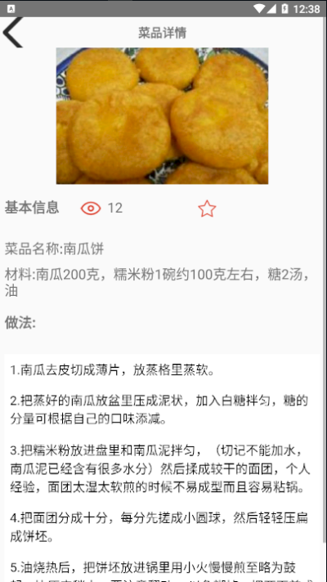

核心实现代码：

|  |
| --- |
| package cn.itfxq.foods.activity;  import androidx.appcompat.app.AppCompatActivity;  import android.content.ContentValues; import android.content.Intent; import android.os.Bundle; import android.os.Handler; import android.os.Message; import android.view.View; import android.webkit.WebBackForwardList; import android.webkit.WebView; import android.webkit.WebViewClient; import android.widget.ImageView; import android.widget.TextView; import android.widget.Toast;  import com.bumptech.glide.Glide;  import java.io.IOException; import java.util.stream.Collectors;  import cn.itfxq.foods.R; import cn.itfxq.foods.entity.FoodEntity; import cn.itfxq.foods.utils.CommonUtils; import cn.itfxq.foods.utils.ItFxqConstants; import cn.itfxq.foods.utils.RemoteDatas; import okhttp3.Call; import okhttp3.Callback; import okhttp3.FormBody; import okhttp3.OkHttpClient; import okhttp3.Request; import okhttp3.RequestBody; import okhttp3.Response;  public class FoodDetailActivity extends AppCompatActivity {   FoodEntity mFoodEntity;  ImageView fooddetail_foodPicIv,fooddetail_scIv;  TextView fooddetail_nameTv,fooddetail_yclTv,fooddetail_viewnumTv;  WebView fooddetail_zfWv;  FoodsDetailHandler mFoodsDetailHandler;  FoodsDetailHandler1 mFoodsDetailHandler1;   @Override  protected void onCreate(Bundle savedInstanceState) {  super.onCreate(savedInstanceState);  setContentView(R.layout.*activity_food_detail*);  initView();  initData();  }   private void initData() {  mFoodEntity = (FoodEntity) getIntent().getExtras().get("foodEntity");   *//根据id去查询菜品 并且更新菜品浏览量* OkHttpClient okHttpClient = new OkHttpClient();  RequestBody requestBody = new FormBody.Builder()  .add("id", mFoodEntity.getId()+"")  .build();  Request request = new Request.Builder()  .url(ItFxqConstants.*GETFOODBYID_URL*)  .post(requestBody).build();  Call call = okHttpClient.newCall(request);   call.enqueue(new Callback() {  @Override  public void onResponse(Call call, Response response) throws IOException {  String res = response.body().string();  Message msg = new Message();  msg.what = ItFxqConstants.*OK_STATUS*;  msg.obj = res;  mFoodsDetailHandler.sendMessage(msg);  }  @Override  public void onFailure(Call call, IOException e) {   }  });      }   class FoodsDetailHandler extends Handler {  @Override  public void dispatchMessage(Message msg) {  super.dispatchMessage(msg);  switch (msg.what) {  case ItFxqConstants.*OK_STATUS*:  if (msg.obj != null) {  String resultJson = (String) msg.obj;  *//解析获取的JSON数据* mFoodEntity = RemoteDatas.*INSTANCE*.getFoodEntity(resultJson);  Glide.*with*(getApplicationContext())  .load(mFoodEntity.getFoodPic())  .into(fooddetail_foodPicIv);   fooddetail_nameTv.setText("菜品名称:"+mFoodEntity.getFoodName());  fooddetail_yclTv.setText("材料:"+mFoodEntity.getYcl());  fooddetail_viewnumTv.setText(mFoodEntity.getViewnum()+"");   String htmlPart1 = "<!DOCTYPE HTML html>\n" +  "<head><meta charset=\"utf-8\"/>\n" +  "<meta name=\"viewport\" content=\"width=device-width, initial-scale=1.0, minimum-scale=1.0, user-scalable=no\"/>\n" +  "</head>\n" +  "<body>\n" +  "<style> \n" +  "img{width:100%!important;height:auto!important}\n" +  " </style>";  String htmlPart2 = "</body></html>";   fooddetail_zfWv.getSettings().setJavaScriptEnabled(true);*//设置JS可用* String html = htmlPart1 + mFoodEntity.getZf() + htmlPart2;   fooddetail_zfWv.loadDataWithBaseURL(null, html, "text/html", "UTF-8", null);  fooddetail_zfWv.setWebViewClient(new WebViewClient() {  @Override  public void onPageFinished(WebView view, String url) {  }  });   }  break;   }  }  }  class FoodsDetailHandler1 extends Handler {  @Override  public void dispatchMessage(Message msg) {  super.dispatchMessage(msg);  switch (msg.what) {  case ItFxqConstants.*OK_STATUS*:  Toast.*makeText*(FoodDetailActivity.this,"收藏成功",Toast.*LENGTH_SHORT*).show();  break;  }  }  }   private void initView() {  fooddetail_foodPicIv = findViewById(R.id.*fooddetail_foodPicIv*);  fooddetail_nameTv = findViewById(R.id.*fooddetail_nameTv*);  fooddetail_yclTv = findViewById(R.id.*fooddetail_yclTv*);  fooddetail_zfWv = findViewById(R.id.*fooddetail_zfWv*);  fooddetail_viewnumTv = findViewById(R.id.*fooddetail_viewnumTv*);  fooddetail_scIv = findViewById(R.id.*fooddetail_scIv*);  mFoodsDetailHandler = new FoodsDetailHandler();  mFoodsDetailHandler1 = new FoodsDetailHandler1();  fooddetail_scIv.setOnClickListener(new View.OnClickListener() {  @Override  public void onClick(View v) {  *//收藏 foodid username  //根据id去查询菜品 并且更新菜品浏览量* OkHttpClient okHttpClient = new OkHttpClient();  RequestBody requestBody = new FormBody.Builder()  .add("foodid", mFoodEntity.getId()+"")  .add("username", CommonUtils.*getLoginUser*(getApplicationContext()).getUsername())  .build();  Request request = new Request.Builder()  .url(ItFxqConstants.*SCFOOD_URL*)  .post(requestBody).build();  Call call = okHttpClient.newCall(request);   call.enqueue(new Callback() {  @Override  public void onResponse(Call call, Response response) throws IOException {  String res = response.body().string();  Message msg = new Message();  msg.what = ItFxqConstants.*OK_STATUS*;   mFoodsDetailHandler1.sendMessage(msg);  }  @Override  public void onFailure(Call call, IOException e) {   }  });    }  });  }   public void backPage(View view){  Intent intent=new Intent();  intent.setClass(this, MainActivity.class);  *//启动* startActivity(intent);  } } |

## 3.9 菜品收藏功能实现

在详情页面的时候，点击收藏功能，然后会进行收藏菜品，多次收藏，只能一次成功。

如下效果图:

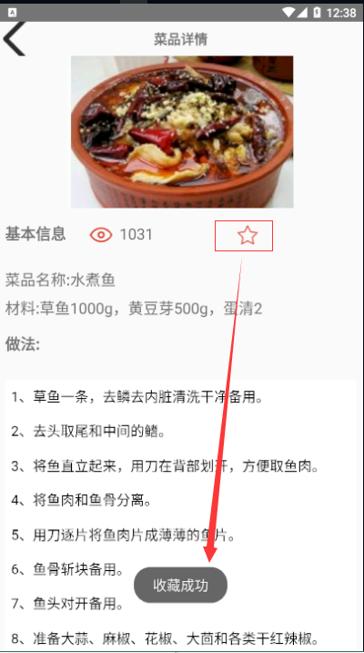

核心代码实现:

|  |
| --- |
| fooddetail_scIv.setOnClickListener(new View.OnClickListener() {  @Override  public void onClick(View v) {  *//收藏 foodid username  //根据id去查询菜品 并且更新菜品浏览量* OkHttpClient okHttpClient = new OkHttpClient();  RequestBody requestBody = new FormBody.Builder()  .add("foodid", mFoodEntity.getId()+"")  .add("username", CommonUtils.*getLoginUser*(getApplicationContext()).getUsername())  .build();  Request request = new Request.Builder()  .url(ItFxqConstants.*SCFOOD_URL*)  .post(requestBody).build();  Call call = okHttpClient.newCall(request);   call.enqueue(new Callback() {  @Override  public void onResponse(Call call, Response response) throws IOException {  String res = response.body().string();  Message msg = new Message();  msg.what = ItFxqConstants.*OK_STATUS*;   mFoodsDetailHandler1.sendMessage(msg);  }  @Override  public void onFailure(Call call, IOException e) {   }  });  } }); |

## 3.10 我的收藏

在首页左侧菜单，或者个人中心，点击我的收藏，进入我的收藏列表

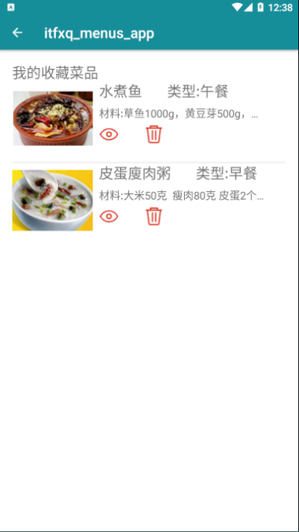

核心代码如下：

|  |
| --- |
| package cn.itfxq.foods.activity;  import androidx.appcompat.app.AppCompatActivity;  import android.os.Bundle; import android.os.Handler; import android.os.Message; import android.widget.ListView;  import java.io.IOException; import java.util.List; import java.util.stream.Collectors;  import cn.itfxq.foods.R; import cn.itfxq.foods.adapter.ScCpAdapter; import cn.itfxq.foods.entity.FoodEntity; import cn.itfxq.foods.utils.CommonUtils; import cn.itfxq.foods.utils.ItFxqConstants; import cn.itfxq.foods.utils.RemoteDatas; import okhttp3.Call; import okhttp3.Callback; import okhttp3.FormBody; import okhttp3.OkHttpClient; import okhttp3.Request; import okhttp3.RequestBody; import okhttp3.Response;  public class MyScFoodActivity extends AppCompatActivity {   ListView scLv;  ScCpAdapter mScCpAdapter;  ScFoodsHandler mScFoodsHandler;  List<FoodEntity> foodList;   @Override  protected void onCreate(Bundle savedInstanceState) {  super.onCreate(savedInstanceState);  setContentView(R.layout.*activity_my_sc_food*);  initView();  initData();  }   private void initView() {  scLv = findViewById(R.id.*sclistLv*);  mScCpAdapter = new ScCpAdapter(this);  scLv.setAdapter(mScCpAdapter);  mScFoodsHandler = new ScFoodsHandler();  }    private void initData() {   OkHttpClient okHttpClient = new OkHttpClient();  RequestBody requestBody = new FormBody.Builder()  .add("username", CommonUtils.*getLoginUser*(this).getUsername())  .build();  Request request = new Request.Builder()  .url(ItFxqConstants.*MYSCFOOD_URL*)  .post(requestBody).build();  Call call = okHttpClient.newCall(request);    call.enqueue(new Callback() {  @Override  public void onResponse(Call call, Response response) throws IOException {  String res = response.body().string();  Message msg = new Message();  msg.what = ItFxqConstants.*OK_STATUS*;  msg.obj = res;  mScFoodsHandler.sendMessage(msg);  }  @Override  public void onFailure(Call call, IOException e) {   }  });   }   class ScFoodsHandler extends Handler {  @Override  public void dispatchMessage(Message msg) {  super.dispatchMessage(msg);  switch (msg.what) {  case ItFxqConstants.*OK_STATUS*:  if (msg.obj != null) {  String resultJson = (String) msg.obj;  *//解析获取的JSON数据* foodList = RemoteDatas.*INSTANCE*.getFoodsList(resultJson);  mScCpAdapter.setData(foodList);  mScCpAdapter.notifyDataSetChanged();  CommonUtils.*setListViewHeight*(scLv);  }  break;   }  }  } } |

## 3.12我的页面

我的页面 展示我的个人信息，效果图如下:

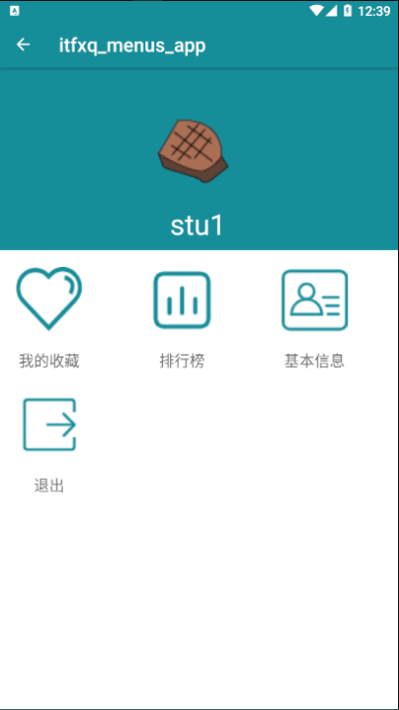

核心代码如下:

|  |
| --- |
| package cn.itfxq.foods.activity;  import android.content.Intent; import android.os.Bundle; import android.view.View; import android.widget.TextView;  import androidx.appcompat.app.AppCompatActivity;  import java.util.Map;  import cn.itfxq.foods.R; import cn.itfxq.foods.entity.UserEntity; import cn.itfxq.foods.utils.CommonUtils;   public class MyActivity extends AppCompatActivity implements View.OnClickListener {   *//退出文本组件* TextView logout_tv;  TextView my_name_tv,my_scTv,my_rankTv,my_baseinfo,my_exit;    @Override  protected void onCreate(Bundle savedInstanceState) {  super.onCreate(savedInstanceState);  setContentView(R.layout.*activity_my*);     initView();  initData();  initEvent();  }   private void initView(){  logout_tv = findViewById(R.id.*logout*);  my_name_tv = findViewById(R.id.*my_name*);  my_scTv = findViewById(R.id.*my_scTv*);  my_rankTv = findViewById(R.id.*my_rankTv*);  my_baseinfo = findViewById(R.id.*my_baseinfo*);  my_exit = findViewById(R.id.*my_exit*);   my_scTv.setOnClickListener(this);  my_rankTv.setOnClickListener(this);  my_baseinfo.setOnClickListener(this);  my_exit.setOnClickListener(this);  logout_tv.setOnClickListener(this);  }   private void initData(){  UserEntity loginUser = CommonUtils.*getLoginUser*(MyActivity.this);  my_name_tv.setText(loginUser.getUsername());   }   private void initEvent(){   }   @Override  public void onClick(View v) {  switch (v.getId()) {   case R.id.*my_scTv*:  Intent intent=new Intent();  intent.setClass(MyActivity.this,MyScFoodActivity.class);  startActivity(intent);  break;  case R.id.*my_rankTv*:  Intent intent1=new Intent();  intent1.setClass(MyActivity.this,RankActivity.class);  startActivity(intent1);  break;  case R.id.*my_baseinfo*:  *//基本信息* Intent intent2=new Intent();  intent2.setClass(MyActivity.this,MyBaseInfoActivity.class);  startActivity(intent2);  break;  case R.id.*my_exit*:  Intent intent3=new Intent();  intent3.setClass(MyActivity.this,LoginActivity.class);  startActivity(intent3);  break;  case R.id.*logout*:  Intent intent4=new Intent();  intent4.setClass(MyActivity.this,LoginActivity.class);  startActivity(intent4);  break;   }  } } |

## 3.13 我基本信息

点击我的基本信息，进入基本信息页面。

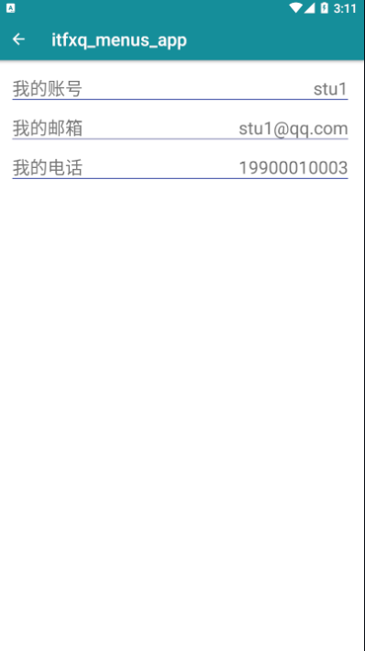

核心代码:

|  |
| --- |
| package cn.itfxq.foods.activity;  import androidx.appcompat.app.AppCompatActivity;  import android.os.Bundle; import android.widget.TextView;  import cn.itfxq.foods.R; import cn.itfxq.foods.utils.CommonUtils;  */**  * 我的基本信息  */* public class MyBaseInfoActivity extends AppCompatActivity {   TextView mybaseinfo_name,mybaseinfo_email,mybaseinfo_tel;   @Override  protected void onCreate(Bundle savedInstanceState) {  super.onCreate(savedInstanceState);  setContentView(R.layout.*activity_my_base_info*);  initView();  initData();  }   private void initView() {  mybaseinfo_name = findViewById(R.id.*mybaseinfo_name*);  mybaseinfo_email = findViewById(R.id.*mybaseinfo_email*);  mybaseinfo_tel = findViewById(R.id.*mybaseinfo_tel*);  }  private void initData() {  mybaseinfo_name.setText(CommonUtils.*getLoginUser*(this).getUsername());  mybaseinfo_email.setText(CommonUtils.*getLoginUser*(this).getEmail());  mybaseinfo_tel.setText(CommonUtils.*getLoginUser*(this).getTel());  } } |

## 3.14退出系统

退出系统，是在我的页面中，点击退出的时候，退出APP，返回登录界面

核心代码

|  |
| --- |
| Intent intent=new Intent(); intent.setClass(MyActivity.this,LoginActivity.class); startActivity(intent); |

## 3.15管理员 系统登录

效果图：

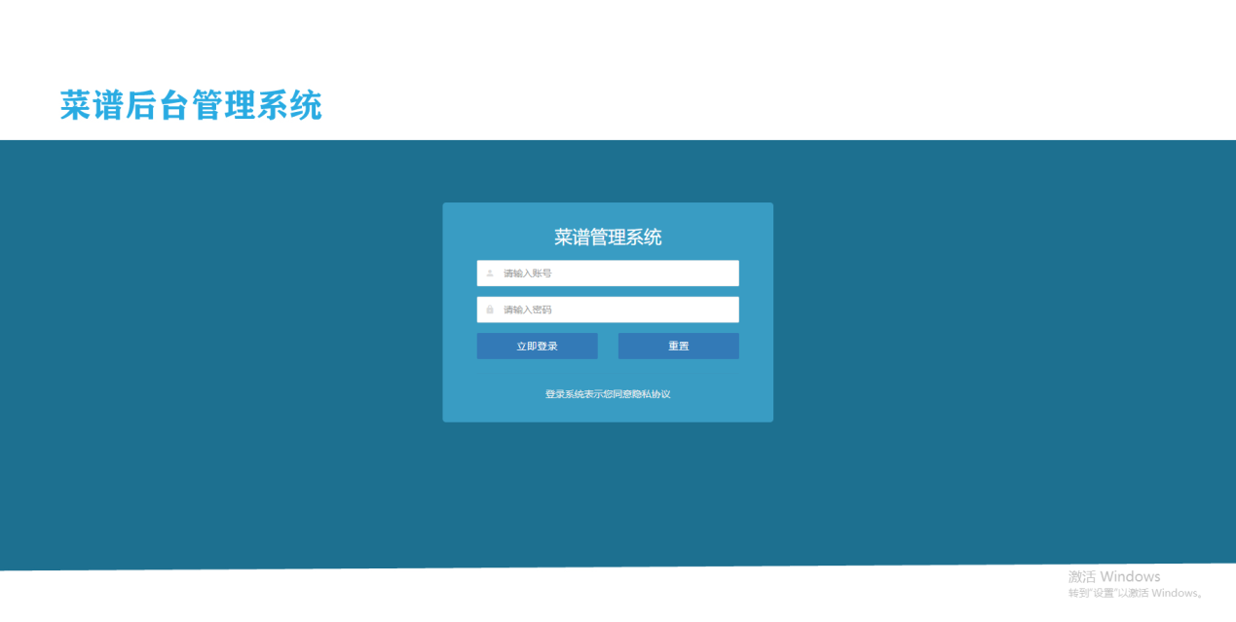

核心代码实现:

|  |
| --- |
| <body> <div class="row coder-wrapper">  <div class="coder-login">  <div class="login-center">  <div class="login-header text-center">  <div style="color:white;font-size:26px;"> 菜谱管理系统 </div>  </div>  <form th:action="@{/login}" method="post">  <div class="form-group has-feedback feedback-left">  <input style="color:black" type="text" placeholder="请输入账号" class="form-control" name="username" id="username" />  <span class="mdi mdi-account form-control-feedback" aria-hidden="true"></span>  </div>  <div class="form-group has-feedback feedback-left">  <input style="color:black" type="password" placeholder="请输入密码" class="form-control" id="password" name="password" />  <span class="mdi mdi-lock form-control-feedback" aria-hidden="true"></span>  </div>    <div class="form-group row">  <div class="col-xs-6">  <button class="btn btn-block btn-primary" type="button" th:onclick="goLogin()">立即登录</button>  </div>  <div class="col-xs-6">  <button class="btn btn-block btn-primary" type="button" th:onclick="reset()">重置</button>  </div>  </div>  <div id="errorInfo" style="display: none"></div>  </form>  <hr>  <footer class="col-sm-12 text-center">  <p class="m-b-0"><a>登录系统表示您同意隐私协议</a></p>  </footer>  </div>  </div> </div> <script type="text/javascript" th:src="@{/static/js/jquery.min.js}"></script> <script type="text/javascript" th:src="@{/static/js/bootstrap.min.js}"></script> <!--对话框--> <script type="text/javascript" th:src="@{/static/js/jconfirm/jquery-confirm.min.js}"></script> <script type="text/javascript" th:inline="javascript">    function reset(){  $("#username").val('');  $("#password").val('');  }    function goLogin(){  //注册  var username = $("#username").val();  var password = $("#password").val();  //验证通过  $.ajax({  url: "/login",  type: "POST",  data: {"username":username,"password":password},  success: function (data) {  ***console***.log(data);  if (data.isSuccess) {  ***window***.location.href="/index"  } else{  $("#errorInfo").css('display',"block");  $("#errorInfo").html("<span style='color:red'>"+data.message+"</span>");  }  }  });  }  </script> </body> </html> |

## 3.16 个人信息

展示个人的基本信息。

核心代码实现:

|  |
| --- |
| <!--页面主要内容-->  <main class="coder-layout-content" >   <div class="container-fluid"  style="background-color:transparent;  padding-top: 0px;  padding-bottom: 0px;">  <div class="row">  <div class="col-lg-12">  <div class="card">  <!-- 新增表单start-->  <div class="modal-dialog"  style="float:left;  margin-top:0px;  width: 100%;  background-color: black;  color:#ff8f2b;" role="document">  <div class="modal-content">  <div class="modal-header">  <button type="button" class="close" data-dismiss="modal" aria-label="Close"><span aria-hidden="true">&times;</span></button>  <h4 class="modal-title" >  <span style="font-size: 18px;color:#ff8f2b;font-weight: bold">您的位置: 个人信息</span>  </h4>  </div>  <form id="stuEditForm" method="post" enctype="multipart/form-data">  <div class="modal-body">  <input type="hidden" id="e_id" class="form-control" name="id">  <div class="form-group">  <label class="control-label">用户名：</label>  <input type="text" readonly th:value="${loginUser.username}" class="form-control" name="username">  </div>   <div class="form-group" style="width: 30%">  <label class="control-label">头像:</label>  <input id="file-pic" name="file" type="file" data-show-remove="false" multiple />  <p class="help-block">支持jpg、jpeg、png、gif,txt,"docx","zip","xlsx"格式，大小没限制</p>  <input name="fileUpdate" type="button" th:onclick="javascript:updateHeadImg()" value="更新头像" />  </div>  <div class="form-group">  <label class="control-label">邮箱：</label>  <input type="text" readonly th:value="${loginUser.email}" class="form-control" name="email" >  </div>  <div class="form-group">  <label class="control-label">电话号码：</label>  <input type="text" readonly th:value="${loginUser.tel}" class="form-control" name="tel" >  </div>  <div class="form-group" th:if="${loginUser.type==3}">  <label class="control-label" >学号：</label>  <input type="text" readonly th:value="${loginUser.stunum}" class="form-control" name="stunum" >  </div>   <div class="form-group">  <label class="control-label">性别: <span th:text="${loginUser.sex?'男':'女'}"></span> </label>   </div>  <div class="form-group">  <label class="control-label">用户类型: <span th:text="${loginUser.type }"></span> </label>   </div>   </div>   </form>  </div>  </div>  <!-- 新增表单结束-->  </div>  </div>  <div class="col-lg-12">  </div>  </div>   </div>   </div> |

## 3.17 系统管理

主要管理系统的用户，菜单的内容，效果图：

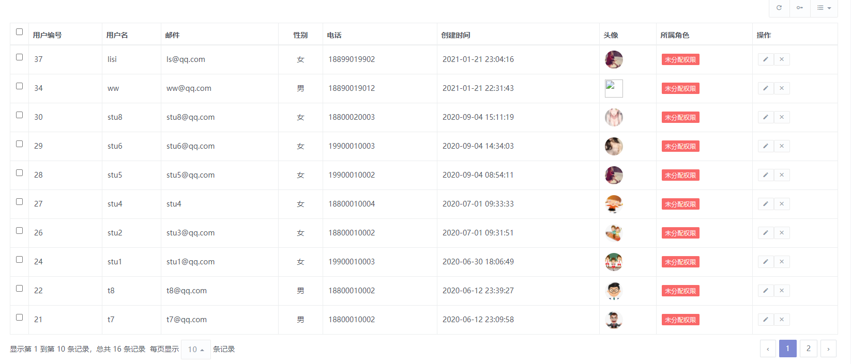

核心代码：

|  |
| --- |
| @RequestMapping("/list") @ResponseBody @PreAuthorize("hasRole('管理员')") public List<User> queryAll(){  return userService.queryAll(); }   @GetMapping("/index") public String index(String menuid, Model model){  model.addAttribute("menuid",menuid);  List<Role> roles = roleService.queryAll();  model.addAttribute("roles",roles);  //用户首页  return "views/user/user_list"; }  @GetMapping("/listpage") @ResponseBody public PageList listpage(UserQuery userQuery){  return userService.listpage(userQuery); }  @Override public PageList listpage(BaseQuery baseQuery) {  PageList pageList = new PageList();  //查询总的条数  Long total = baseMapper.queryTotal(baseQuery);  List<T> users = baseMapper.queryData(baseQuery);  pageList.setTotal(total);  pageList.setRows(users);  //分页查询的数据  return pageList; } |

## 3.18 后台发布菜品

效果图：

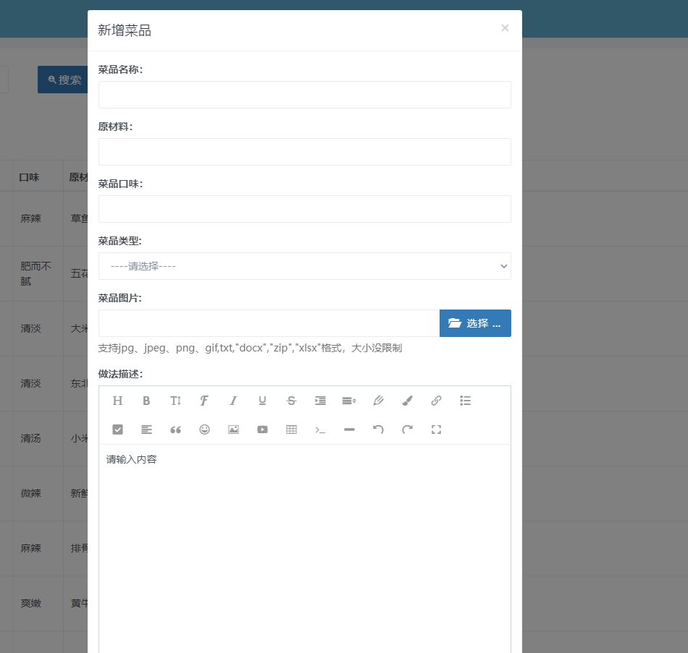

|  |
| --- |
|  |

核心代码：

|  |
| --- |
| <!DOCTYPE html> <html lang="zh" xmlns:th="http://www.thymeleaf.org/thymeleaf-extras-springsecurity4"  xmlns:sec="http://www.thymeleaf.org/extras/spring-security"> <head>  <meta charset="utf-8">  <meta name="viewport" content="width=device-width, initial-scale=1, maximum-scale=1, food-scalable=no" />  <title>后台管理系统模板</title>  <link rel="icon" href="favicon.ico" type="image/ico">  <meta name="keywords" content="模板">  <meta name="description" content="后台管理系统">  <meta name="author" content="SoulCoder">  <div th:include="~{views/common/include :: cssStyle }"></div> </head> <body> <div class="coder-layout-web">  <div class="coder-layout-container">  <!--左侧导航-->  <div th:include="~{views/common/include :: #asideStyle }"></div>  <!--End 左侧导航-->  <!--头部信息-->  <div th:include="~{views/common/include :: #headerStyle }"></div>  <!--End 头部信息-->  <!--页面主要内容-->  <main class="coder-layout-content">   <div class="container-fluid">  <div class="row">  <div class="col-lg-12">  <div class="card">  <div class="card-toolbar clearfix">  <!-- 查询搜索框start-->  <div id="toolbar">  <div class="my-container">  <label class="myLabel-content">名称：</label>  <div class="myText-content">  <input id="q_foodName" name="foodName" type="text" class="form-control" placeholder="输入名称">  </div>  </div>  <div class="myBtn-content">  <button id="search" type="button" class="btn btn-primary" data-toggle="modal" data-method="search">  <i class="mdi mdi-account-search"></i>搜索</button>  </div>  </div>  <!-- 查询搜索框end-->  <!-- 按钮区start-->  <div class="toolbar-btn-action">  <button type="button" class="btn btn-primary" data-toggle="modal" data-method="add" >  <i class="mdi mdi-plus"></i>新增  </button>   </div>  <!-- 按钮区end-->  </div>  <div class="card-body">  <div class="table-responsive">  <table id="foodTable" ></table>  </div>  </div>   <!-- 新增表单start-->  <div class="modal fade" id="foodAddModal" tabindex="-1" role="dialog" aria-labelledby="exampleModalLabel">  <div class="modal-dialog" role="document">  <div class="modal-content">  <div class="modal-header">  <button type="button" class="close" data-dismiss="modal" aria-label="Close"><span aria-hidden="true">&times;</span></button>  <h4 class="modal-title" id="exampleModalLabel">新增菜品</h4>  </div>  <form id="foodAddForm" method="post" enctype="multipart/form-data">  <div class="modal-body">   <div class="form-group">  <label for="recipient-name" class="control-label">菜品名称：</label>  <input type="text" class="form-control" name="foodName" id="recipient-name">  </div>  <div class="form-group">  <label for="recipient-ycl" class="control-label">原材料：</label>  <input type="text" class="form-control" name="ycl" id="recipient-ycl">  </div>  <div class="form-group">  <label for="recipient-taste" class="control-label">菜品口味：</label>  <input type="text" class="form-control" name="taste" id="recipient-taste">  </div> <!-- <div class="form-group">--> <!-- <label for="recipient-price" class="control-label">价格：</label>--> <!-- <input type="text" class="form-control" name="price" id="recipient-price">--> <!-- </div>-->   <div class="form-group">  <label for="recipient-foodType" class="control-label">菜品类型:</label>  <select class="form-control" name="foodType" id="recipient-foodType">  <option value="-1">----请选择----</option>  <option value="1">早餐</option>  <option value="2">午餐</option>  <option value="3">晚餐</option>  <option value="4">小吃</option>  <option value="5">水果</option>  <option value="6">甜点</option>  <option value="7">午餐晚餐都可</option>  </select>  </div>   <!-- 头像上传-->  <div class="form-group">  <label for="recipient-foodType" class="control-label">菜品图片:</label>   <input id="file-pic" name="file" type="file" value="上传" multiple/>  <p class="help-block">支持jpg、jpeg、png、gif,txt,"docx","zip","xlsx"格式，大小没限制</p>   </div>  <div class="form-group">  <label class="control-label">做法描述：</label>  <div id="a_zf">  <p>请输入内容</p>  </div>  <input id="zf_Id" type="hidden"/>  </div>   </div>  <div class="modal-footer">  <button type="button" class="btn btn-default" data-dismiss="modal">关闭</button>  <button type="button" data-method='save' class="btn btn-primary">保存</button>  </div>  </form>  </div>  </div>  </div>  <!-- 新增表单结束-->    <!-- 修改表单start-->  <div class="modal fade" id="foodEditModal" tabindex="-1" role="dialog" aria-labelledby="exampleModalLabel">  <div class="modal-dialog" role="document">  <div class="modal-content">  <div class="modal-header">  <button type="button" class="close" data-dismiss="modal" aria-label="Close"><span aria-hidden="true">&times;</span></button>  <h4 class="modal-title" >修改菜品</h4>  </div>  <form id="foodEditForm" method="post" enctype="multipart/form-data">  <div class="modal-body">  <input type="hidden" id="e_id" class="form-control" name="id">  <div class="form-group">  <label for="recipient-name" class="control-label">菜品名称：</label>  <input type="text" id="e_foodName" class="form-control" name="foodName">  </div>  <div class="form-group">  <label for="recipient-taste" class="control-label">菜品口味：</label>  <input type="text" id="e_taste" class="form-control" name="taste">  </div>  <div class="form-group">  <label for="e_ycl" class="control-label">原材料：</label>  <input type="text" class="form-control" name="ycl" id="e_ycl">  </div> <!-- <div class="form-group">--> <!-- <label for="recipient-price" class="control-label">价格：</label>--> <!-- <input type="text" id="e_price" class="form-control" name="price">--> <!-- </div>-->   <div class="form-group">  <label for="recipient-foodType" class="control-label">菜品类型:</label>  <select id="e_foodType" class="form-control" name="foodType" >  <option value="-1">----请选择----</option>  <option value="1">早餐</option>  <option value="2">午餐</option>  <option value="3">晚餐</option>  <option value="4">小吃</option>  <option value="5">水果</option>  <option value="6">甜点</option>  <option value="7">午餐晚餐都可</option>  </select>  </div>   <!-- 菜品图片-->  <div class="form-group">  <label for="recipient-foodType" class="control-label">菜品图片:</label>   <input id="e-file-pic" name="file" type="file" value="上传" multiple/>  <p class="help-block">支持jpg、jpeg、png、gif,txt,"docx","zip","xlsx"格式，大小没限制</p>   </div>   <div class="form-group">  <label class="control-label">做法描述：</label>  <div id="e_zf">  <p>请输入内容</p>  </div>  <input id="e_zf_Id" type="hidden"/>  </div>   </div>  <div class="modal-footer">  <button type="button" class="btn btn-default" data-dismiss="modal">关闭</button>  <button type="button" data-method='editSave' class="btn btn-primary">保存</button>  </div>  </form>  </div>  </div>  </div>  <!-- 修改表单end-->    </div>  </div>   </div>   </div>   </main>  <!--End 页面主要内容-->  </div> </div>  <div th:include="~{views/common/include :: #jsStyle}"></div> <script type="text/javascript" th:src="@{/static/js/jquery.serialize-object.min.js}"></script> <script type="text/javascript" th:src="@{/static/plugin/wangEditor.min.js}"></script>  <script type="text/javascript" th:src="@{/static/api/food.js}"></script>    <style>  .my-container {  float: left;  display: inline-block;  margin-right:30px;  }   .myLabel-content ,.myText-content,.myBtn-content{  float: left;  display: inline-block;  line-height: 40px;  margin-left: 10px;  }  .myLabel-content,.myText-content input[type='text'],.myBtn-content .btn {  height: 38px;  font-size: 15px;  }  .myBtn-content .btn {  margin-bottom: 10px;  margin-right: 20px;  } </style>    </body> </html> |

# 四 操作说明

## 4.1 系统操作流程

首先管理员 登录PC后台管理系统，进行菜品的发布操作，菜品的维护操作

普通用户登录APP系统，进行浏览菜品，然后进行查看菜品的做法，然后可以收藏菜品，以及查看菜品的排行榜。

## 4.2 项目启动说明

(1) 启动后台管理系统：找到对应的FoodsApp.java，运行main方法 启动后台管理系统

@SpringBootApplication  
@MapperScan("cn.itfxq")  
public class FoodsApp {  
 public static void main(String[] args) {  
 SpringApplication springApplication = new SpringApplication(FoodsApp.class);  
  
 springApplication.*run*(FoodsApp.class,args);  
 }  
}

访问地址：

<http://localhost>

(2) 启动android studio 的app程序，访问前台服务

# 五 项目总结

## 5.1 项目总结

这个项目，首先让我学到很多相关android方法的知识。让我的编程能力得到了提升，同时由于时间的关系，如果项目想要更加强大，还需要添加更多的功能。感谢各位老师的辛苦指导，才能顺利的完整该项目的设计。